项目 | 参数
型号 | PTU3 27/54 P
滤芯型号和数量 | 2×BLAT 27/27
设备和滤芯原产地 | 丹麦
配电 | 3×400V/50Hz
功率 | 0.25KW
过滤器抽油位置距离油箱最大高度 | ≤5米
连接方式 | 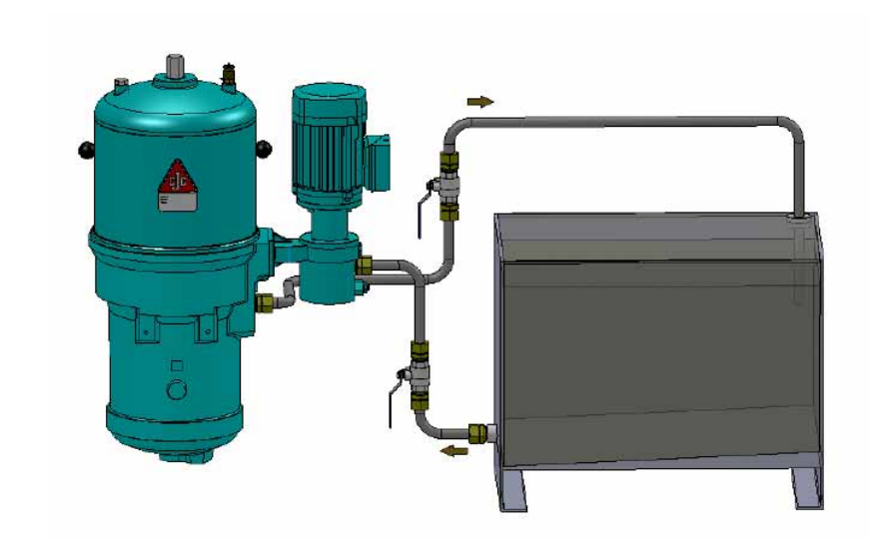
是否加热油 | 不加热
过滤除水油温 | 40℃左右
滤油机承受最高油温 | ≤80℃
排气方式 | 自动排气
放水方式 | 手动人工放水
电控方式 | 手动电机开关
更换滤芯压力 | 1.8 bar
高压保护 | 2.8bar，当压力达到2.8时，回油管流量显著下降，泵和电机不停机，需要人工停机更换滤芯
每套滤芯过滤污染物能力 | 高达8kg
过滤污垢能力 | 8kg
过滤流量 | 600L/H
推荐最大油箱容量 | ≦7000L
过滤精度 | 3微米颗粒物过滤能力高达98.7%， 0.8微米颗粒物过滤能力高达50%
过滤污染物范围 | 粉尘颗粒+金属磨损颗粒+油泥+漆膜+排放水
除水能力 | 100%聚结排放游离水
单次过滤游离水除水效率 | 高达90%
交货文件 | 进口报关单+过滤器操作手册+出厂合格证
首套滤芯寿命评估 | 约6个月（清洗油箱和管道污垢使用）
正常滤芯更换周期 | 平均每年更换一次滤芯
交货范围 | 过滤器+进出油管各10米+20米电缆
过滤器重量 | 约87kg
交货其他配件 | 进出油管+20米电缆
服务方式 | 现场服务，安装调试，培训客户如何使用设备
质量保证 | 原装进口产品，免费质保1年
交货时间 | 10天

现场安装图片参考下图：

